程序界面如下：

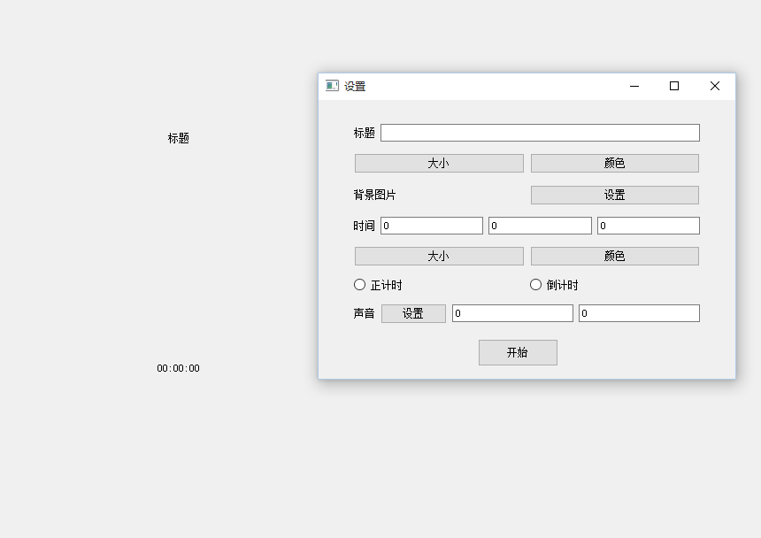

1. 标题

输入标题内容。下面一行可以设置标题的大小，颜色。

1. 背景图片

选择本地计算机中的一张图片作为背景图片

1. 计时时间

按照顺序，输入时，分，秒，作为计时时间。下面一行可以设置时间数字的大小，颜色。

1. 计时顺序

分为倒计时，正计时。

1. 声音

点击设置按钮。设置最后几分几秒为声音开始播放。右边为分，秒时间设置。

例如，输入3,0，那么最后3分钟为声音开始播放

1. 时间数字红闪

在声音设置的右边两个输入框，输入分，秒。

例如输入2,0，那么最后2分钟，时间数 字开始红闪。

1. 点击开始按钮，开始计时
2. 只能是64位操作系统运行

提示：如出现下方提示框，那么请确定所有内容已经确定好。

